SRHVQ — Matrice RACI et diagramme de séquence
Application « Appréciation de la contribution » · version 1.0.0.9 · 10 novembre 2026 · PROJET À VALIDER

1. Comment lire la matrice RACI
Lettre | Signification | Règle
R | Réalise : fait le travail | Au moins un R par activité
A | Approuve : rend des comptes, a le dernier mot | Un seul A par activité
C | Consulté avant ou pendant | Échange dans les deux sens
I | Informé après | Reçoit l’information (souvent un courriel automatique)
Les cases marquées [à valider] sont des propositions : faites-les confirmer par votre direction et par les TI.

2. RACI du processus d’appréciation (dans l’application)
Activité | Personne en appréciation | Sup. immédiat(e) | Sup. hiérarchique | Directeur(trice) de service | RH
Créer son dossier, choisir le type de poste | R/A | I
Remplir sa partie (A, cotes B, C, D, F) | R/A | C
Cocher « directeur(trice) de service requis(e) » | R | A |  | I
Aviser le supérieur immédiat | R/A | I
Compléter cotes B, bilan E, évaluation globale | C | R/A
Transmettre sa version à la personne | I | R/A
Tenir la rencontre d’appréciation | R | A
Confirmer et approuver le formulaire | R/A | I
Approuver (1ᵉʳ niveau) | I | R/A | I
Approuver (2ᵉ niveau) | I | I | R/A | I
Approuver (3ᵉ niveau, si requis) | I | I | I | R/A
Recevoir et traiter l’évaluation globale | I | I | I | I | R/A
Produire le PDF du dossier | R | R | R | R | A [à valider]

3. RACI de l’exploitation de la solution
Activité | Responsable de l’application (RH-SST) | Équipe RH (SRHVQ_RH) | TI (Power Platform) | Propriétaires du site SharePoint
Modifications et nouvelles versions (bac à sable) | R/A | C | C
Tests avant chaque mise en production | R/A | C | I
Déploiement en PréProd et en Prod | C |  | R/A | I
Variables d’environnement et références de connexion | C |  | R/A
Compte de service des flux | I |  | R/A
Accès à l’application (groupe Entra G-IS-APP-…) | A [à valider] |  | R
Membres du groupe SRHVQ_RH | A | I |  | R
Groupes SharePoint et autorisations des listes | C |  | C | R/A [à valider]
Surveillance des flux (échecs, courriels d’erreur) | R/A |  | C
Soutien aux utilisateurs, niveau 1 (« À propos ») | R/A | C
Soutien technique, niveau 2 | C |  | R/A
Conservation, archivage, destruction des dossiers | C | R/A [à valider] | C | R
Documentation (Documents TI) | R/A |  | C

4. Diagramme de séquence
Le diagramme montre, dans l’ordre, qui fait quoi et ce que le système fait tout seul (flux, courriels), de la création à la clôture.
- Trait plein : action d’une personne ou de l’application.
- Pointillé : courriel ou réponse automatique.
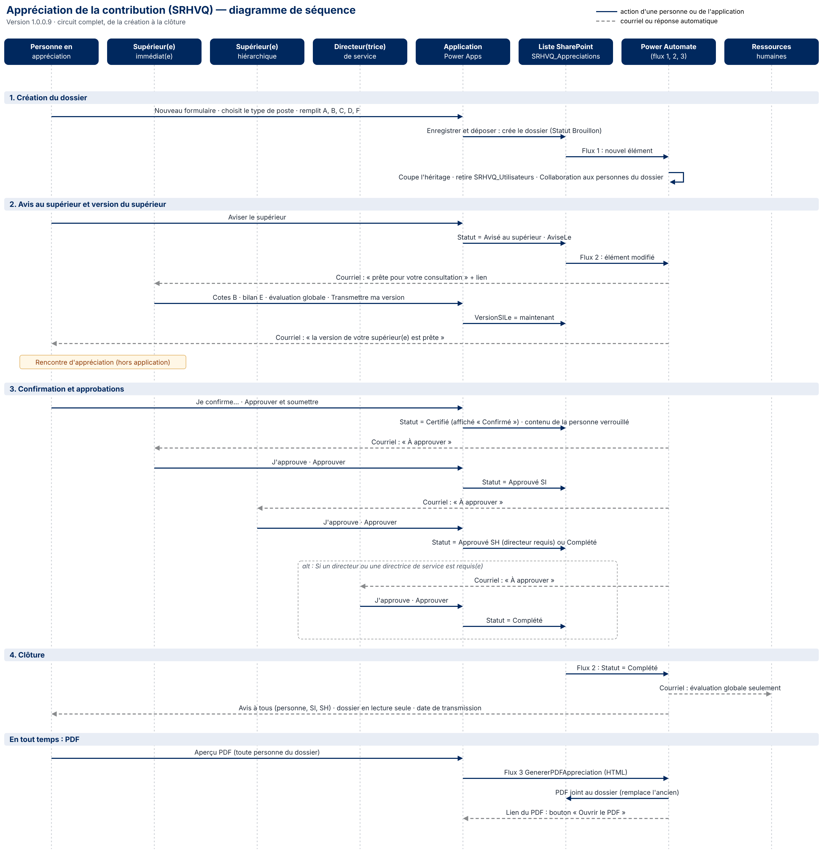
Diagramme de séquence SRHVQ

5. Fichiers et comment les modifier (gratuit)
Fichier | Usage
SRHVQ_RACI-et-sequence.docx | Ce document : modifiez les tableaux RACI directement dans Word
Diagramme-sequence.png / .jpg | Image à insérer dans un document ou une présentation
diagramme-sequence.svg | Même image, qualité parfaite à toute taille
diagramme-sequence.mmd | Source Mermaid, modifiable gratuitement
generer-sequence.py | Source de l’image (pour la régénérer)
Modifier le diagramme sans logiciel payant :
- Ouvrez https://mermaid.live dans votre navigateur.
- Effacez l’exemple, puis collez le contenu de diagramme-sequence.mmd (ouvrez-le avec le Bloc-notes).
- Modifiez le texte : le diagramme se met à jour tout seul.
- Actions › PNG ou SVG pour télécharger l’image.
Autre option : draw.io (gratuit) › Organiser › Insérer › Mermaid › collez le texte.

